试验设备:

动力:银燕MT1806-2280kv +DAL6040桨+3s电+10A电调(正常情况应该配5寸桨)

机翼:半截机翼,NACA0012翼型,展长25cm,弦长15cm,后缘有弦长25%的副翼,最大偏转30°.

测力设备:香山牌厨房秤,分度值0.1g,用硬币跟精度0.01g的珠宝称对比,误差在0.05g之内.

1. 螺旋桨拉力测试

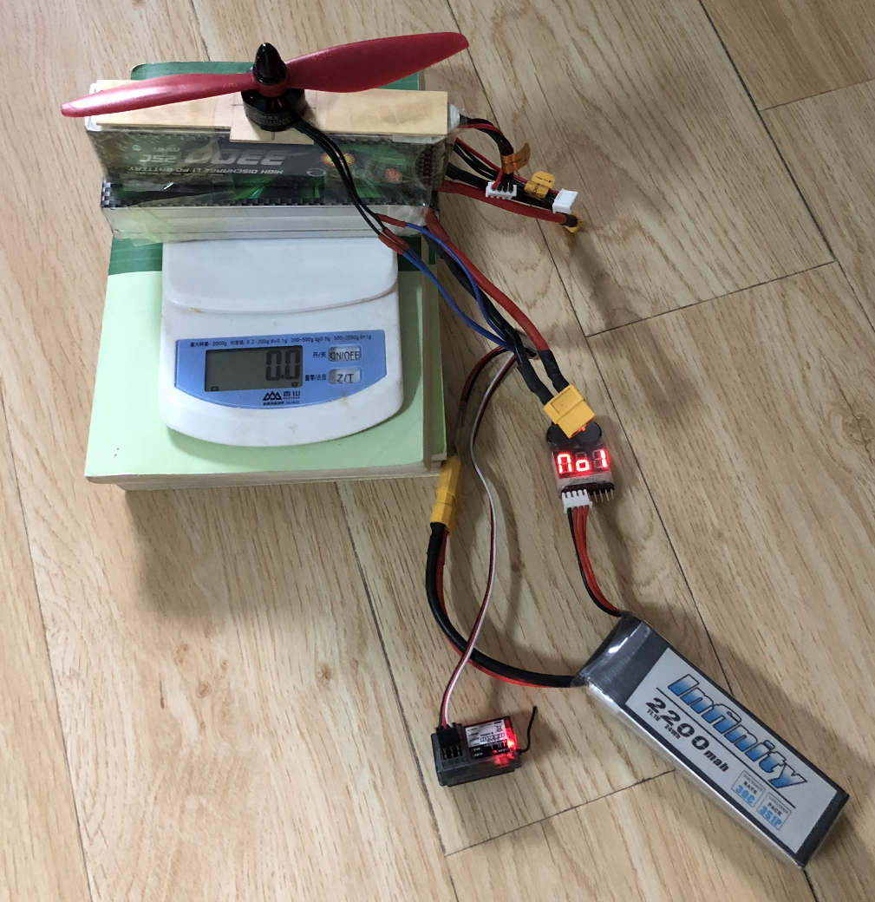

感觉没什么好说的orz

压了电池,秤精度变成0.5g,离地面已经超过一个桨长度,认为受地效影响不大.

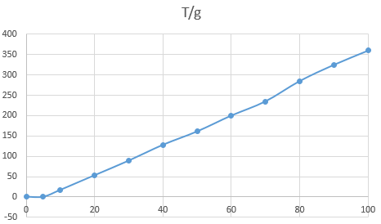

无论如何校准,前5%油门电机都不转

横轴为油门百分比,80%可能就要过载了(电机温度很高),100%几秒后触发电调过载保护.

官网参数APC6040桨拉力高达460g,受地面和底下电池挡住一部分的影响(关键是桨便宜了很多倍),360g拉力感觉还行.

用拉力算一下风速

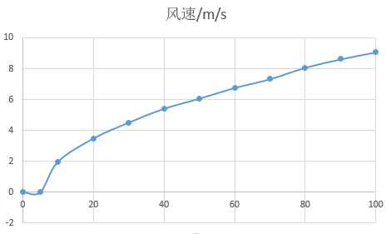

动量盘理论

1. 副翼测试

先用XFLR5算一下30°副翼的升力,再用桨吹一下,用来对比看看可靠不可靠.

吹之前先0°副翼调整机翼位置和迎角,让秤读数变成0,然后固定死,后面都用这个配置来搞.

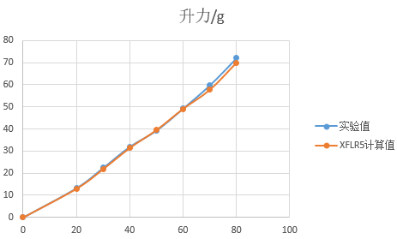

横轴是油门百分比

简直是出乎意料的稳.后面几组风太大把机翼吹飞了,压了两个电池,误差增加到0.5~1g.

计算值设定速度5m/s,机翼面积为弦长*桨直径(用手摸了一下出了桨针对的范围就没啥速度了)

1. 正式实验

垫高用过的5mm轻木板和若干书,AIAA这个书不但结实,厚度还刚好是25mm和20mm,刚好每隔5mm测一发.

电机座到机翼前缘距离4cm(子弹头基本顶到前缘了),25%油门测试(Va≈4m/s),结果如图

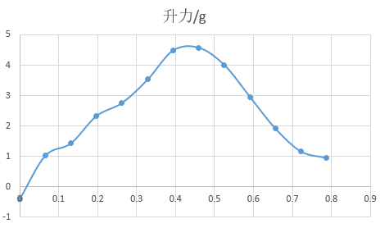

横轴是偏离距离与桨半径之比

由于支架太高降不下去,所以只测到了0.8倍桨半径(还一个原因是测0.85的时候磕了一下可能迎角变了)

1. 结果分析

由图可见,螺旋桨盘圆心偏离弦线确实能吹出升力,随着偏离距离增大,升力增量先增大后减小(好像是句废话).

然而这升力感人肺腑呀,跟说好的不一样呀.瞎猜一点原因.

先打开XFLR5,画压力分布曲线.

压力分布曲线

假定桨稳的飞起,只有上表面有非常均匀的气流,压力系数就是算出来的值;下表面一点速度没有,压力系数全是1(上次脑残想成0了),这样压力分布如图中蓝线所示(不要在意后缘不连续,看个趋势而已).30°副翼时在均匀气流中压力分布如红线所示.

升力约等于上下表面压力分布曲线间的距离,这样的话,吹上表面似乎效果跟用副翼效果一样好,能产生很大升力,这和之前别人做的实验结果相符.

那为啥我来吹就不行呢?我认为原因是别人的实验用的是涵道,而我们飞机用的是螺旋桨.

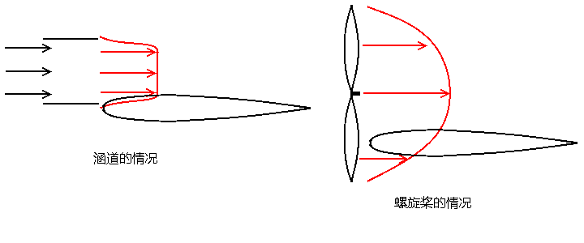

红线是速度分布,手摸的

要上表面都有速度分布均匀的气流,下表面基本没流速,涵道可以轻松实现,而用螺旋桨的话,如果放远一些只吹上表面,只有桨尖速度很低的气流,放近一些让上表面有足够的流速,下表面也有流速,这样下表面压力分布如图中紫色线所示(以上表面流速作为V∞),这样升力就大幅减少了.

在把桨往外移的过程中,上下表面流速差逐渐增大,增升效果逐渐明显,但移动过多会导致气流覆盖的机翼面积变小,反而不利于增升,所以实验结果显示升力先增大后减小.

1. 结论

还是别指望吹气产生控制力了,只吹副翼就有很大的气动力,涵道效率这么低显然不可能上涵道的.

CFD的话感觉国内论文只看轴向速度都是动量盘,考虑周向的话加个叶素理论(或改进型),没啥人考虑这种需要轴向速度分布的情况.因为断网了用的手机热点+学校VPN连国外速度太感人就没查国外的.(然而我连网格都不会画,也没法算)

1. 说明

关于读数:桨转起来气流各种不稳,还有振动,显然示数不可能稳定,而且还有较大的波动,示数一秒能变两三次.因此采用的是拍照大法,先用录像记录10s,然后手工每隔1s取一个示数再平均.(有传感器就好了)

关于机翼:本来觉得螺旋桨能影响挺大范围的气流,于是准备做一个翼展50cm的,然而手贱粘的时候粘坏了一半,所以只有25cm能保证基本是0012翼型.不过后来发现影响范围还没桨直径大,所以并不影响.(正经实验还是上轻木蒙皮吧,然后激光切割保平安)

关于风速:根本没法测,pix空速管那个传感器就140+,成品风速计直逼300(感觉就多了两根软管),而且知网搜了一圈,大家都只关心螺旋桨带起来的周向流动,没人管轴向的流速,我自己也cfd不出来,所以估算风速的时候是动量圆盘理论,胡扯的时候是手摸的速度分布.

关于实验设备:只能说:弱尽力了orz.

主要的坑点有:桨之前好像炸过,但都捆好了才想起来换桨,换桨又要测拉力,于是没换.

机翼和支撑刚度感人,一吹起来颤振根本没法解决.

前后电池电压可能不一样,最后测得时候尽量保证都是3.9-4v.

关于精准度:都用这破设备了还在意啥精准度orz

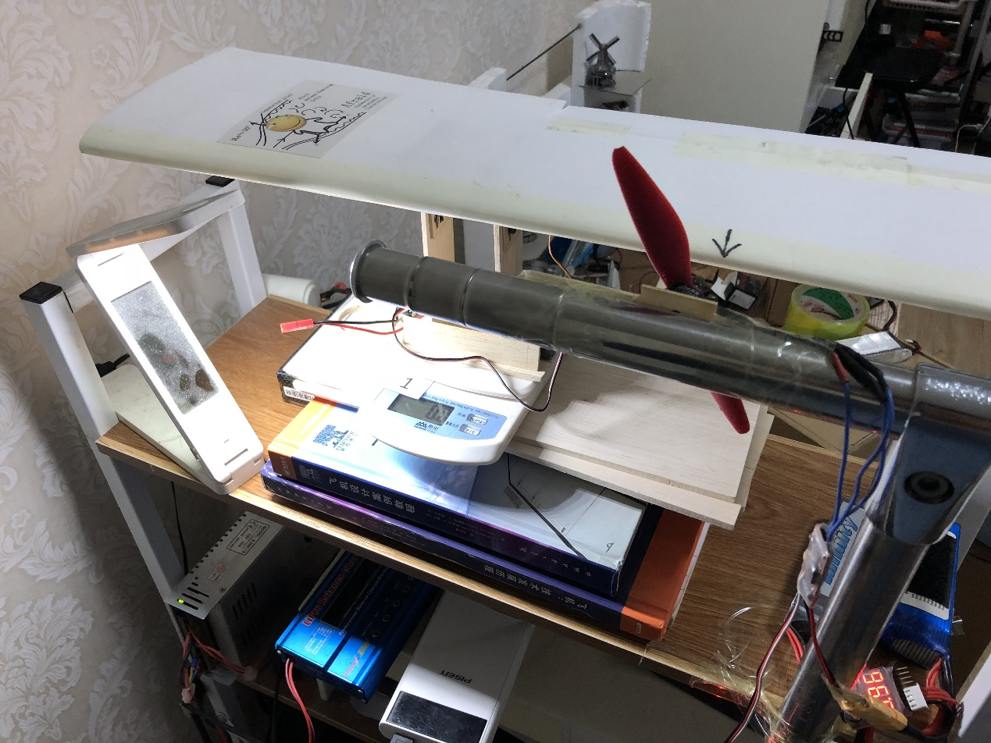

“这破设备”

关于结果分析:都是我瞎猜的,螺旋桨速度分布可能根本不是这样.

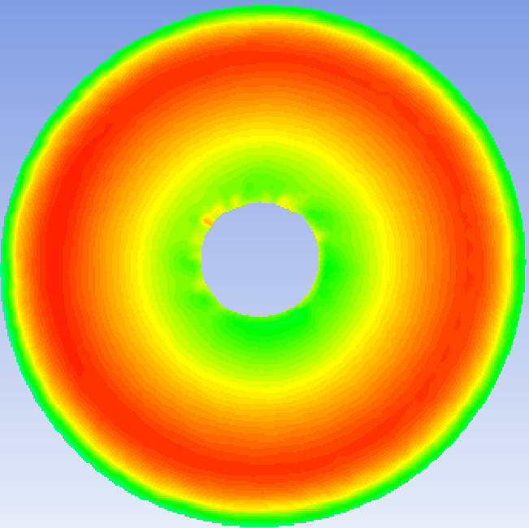

也可能是这样

关于这个文档:单位都是g(克力)毕竟我只是个电子秤呀orz,图都是excel画的orz.所有的数据都尽量保证客观公正,完全避免根据对数据的主观感觉而选择读哪个数.准和不准都没办法.